МIНIСТЕРСТВО ОСВIТИ І НАУКИ УКРАЇНИ

НАЦІОНАЛЬНИЙ ТЕХНІЧНИЙ УНІВЕРСИТЕТ УКРАЇНИ

“КИЇВСЬКИЙ ПОЛІТЕХНІЧНИЙ ІНСТИТУТ

ІМЕНІ ІГОРЯ СІКОРСЬКОГО”

Факультет прикладної математики

Кафедра програмного забезпечення комп’ютерних систем

**Лабораторна робота №** 1

з дисципліни “ Бази даних”

Виконав

Студент II курсу

Групи КП-92

Маховой Олександр Вікторович

Київ 2020

*Завдання* роботи полягає у наступному:

1. Розробити модель «сутність-зв’язок» предметної галузі, обраної студентом самостійно, відповідно до пункту «Вимоги до ER-моделі».
2. Перетворити розроблену модель у схему бази даних (таблиці) PostgreSQL.
3. Виконати нормалізацію схеми бази даних до третьої нормальної форми (3НФ).
4. Ознайомитись із інструментарієм PostgreSQL та pgAdmin 4 та внести декілька рядків даних у кожну з таблиць засобами pgAdmin 4.

Сутність **girl**, що містить поля ***id_girl*** – ідентифікатор сутності, ***fullname*** – ім’я сутності, ***hair*** – колір волосся, ***eyes*** – колір очей.

Сутність **anime**, що містить поля ***id_anime*** ідентифікатор сутності, ***title*** –назва аніме, ***year*** - рік, в якому почав виходити серіал/фільм, ***series*** – кількість серій, ***rating*** – рейтинг аніме.

Сутність **producer**, що містить поля ***id_producer*** - ідентифікатор сутності, ***name*** – ім’я режисера, ***studio*** – назва студії, в якій він працював над картиною, ***number_of_works*** – загальна кількість робіт режисера.

*Графічний файл розробленої моделі «сутність-зв’язок»*

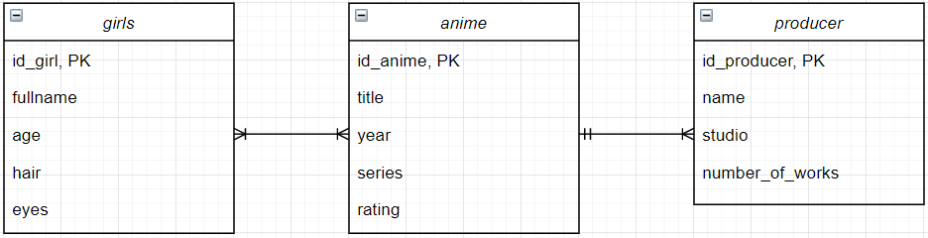

Назва нотації: crow’s foot.

Сутність **girl** перетворена в таблицю **girls** з відповідними полями, аналогічно з сутностями **anime** та **producer**. Зв’язок N:M між таблицями **anime** та **girls** (різні сезони, кросовери серіалів, ремейки, рекапи) зумовив появу додаткової таблиці **links_girls_anime**. Так як у одного аніме може бути декілька продюсерів, а у одного продюсера багато аніме, була створена ще одна таблиця **links_anime_producers**, для зв’язку між таблицями **anime** та **producers.**

*Схема бази даних*

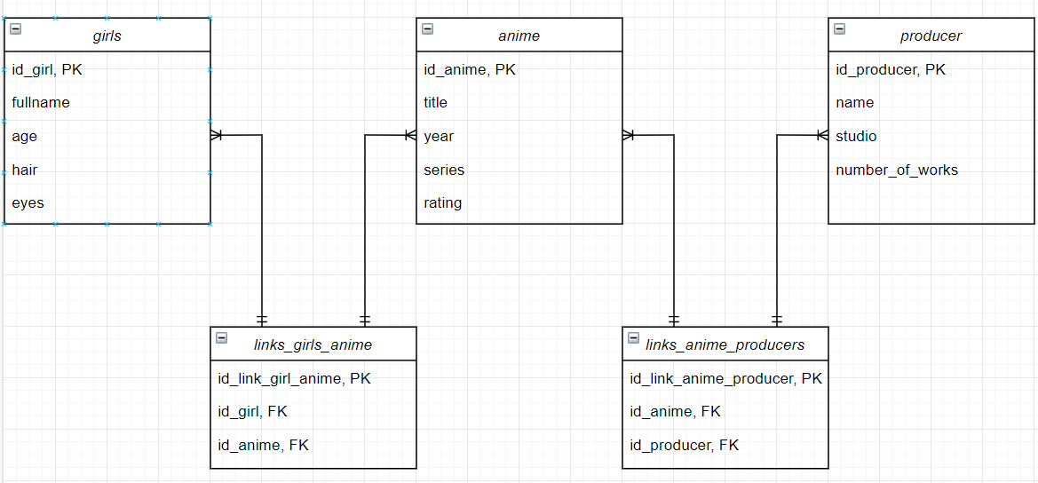

1. Схема бд відповідає 1 НФ, так як кожне поле містить лише одне значення, та кожний запис таблиці є унікальним(unique pk ідентифікатори).

Відповідає 2 НФ, бо атрибути, що не є ключами залежать від усього ключа, а не лише від його частини (оскільки primary key у всіх таблицях складається лише з одного атрибуту, то схема задовольняє даній умові)

Відповідає 3 НФ, бо в таблиці відсутні транзитивні залежності. Усі поля, які можуть мати різні таблиці, винесені в окремі таблиці.

1. Скріншоти скриптів створення таблиць:

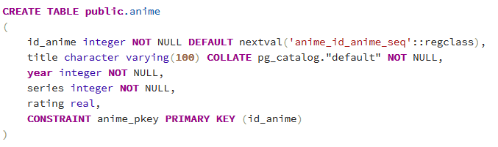

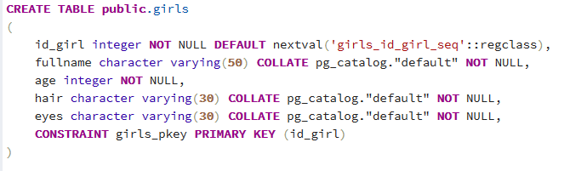

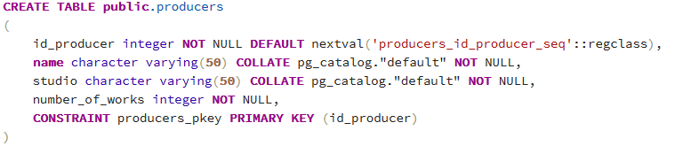

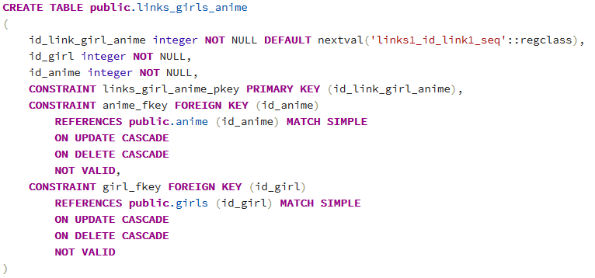

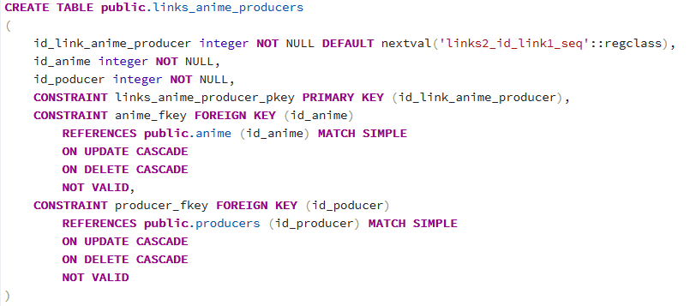

Скріншоти зі вмістом таблиць:

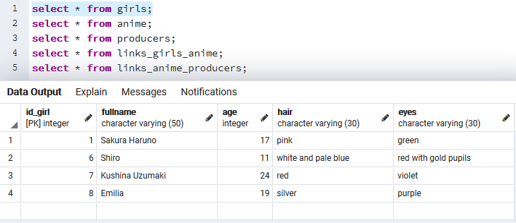

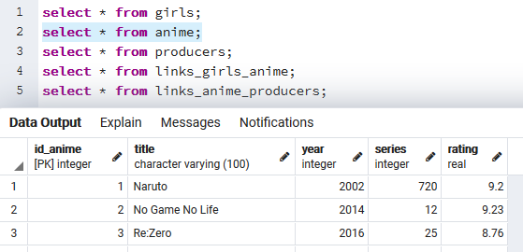

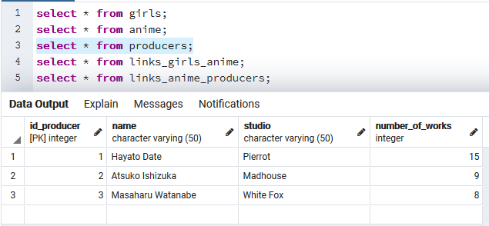

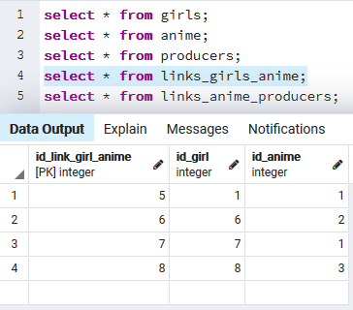

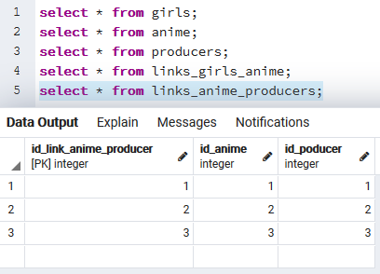

**Відповіді на запитання:**

1. *Сформулювати призначення діаграм типу «сутність-зв’язок».*

Схематично змоделювати сутності бази даних та зв’язки між ними.

1. *Назвати основні об’єкти схеми PostgreSQL.*

Домени, конфігурації, словники, парсери, шаблони, функції, послідовності, таблиці, тригерні функції, представлення.

1. *Навести приклади різних типів зв’язків у базах даних (1:1, 1:N, N:M).*

1:1 – наприклад ідентифікаційний номер та студент.

1:N – наприклад таблиця співробітників компанії та посад.

N:M – наприклад таблиця студентів і таблиця предметів(у студента багато предметів, на один предмет ходять багато студентів).